建设项目竣工环境保护
验收报告

项目名称： 河南科伦药业有限公司
年产3000万支聚丙烯安瓿项目

建设单位： 河南科伦药业有限公司

二○一九年十一月

承 担 单 位：河南科伦药业有限公司
项目负责人 ：郭静
报告编写人 ：郭静
审 核 ：李守安
审 定 ：李守安

建设单位：河南科伦药业有限公司
地址：汤阴县产业集聚区工纵三街北段
邮编：456150
电话：0372-5520877

目 录
一、前言 1
二、验收依据 2
2.1 验收内容及目的 2
2.2 验收依据 3
三、 建设项目工程概况 5
3.1 地理位置及平面布置 5
3.2 工程基本情况 7
3.3 主要原辅材料及燃料 9
3.4 生产工艺简介 10
四、污染物的排放防治措施 12
4.1污染物防治措施 12
4.2 环保设施投资落实情况 16
五、环境影响评价结论及环评批复要求 18
5.1 环境影响评价结论 18
5.2 环评批复要求 20
六、验收监测评价标准 22
6.1 监测执行标准 22
6.2 污染物排放总量控制指标 23
七、 验收监测内容 24
7.1 生产工况调查和分析 24
7.2 环保设施监测 24
7.3 污染物排放监测 24
7.4 监测点位 25
7.5 污染物排放总量核算 27
八、监测分析方法及质量保证措施 28
8.1 监测分析方法及使用仪器 28
8.2 验收监测质量保证 29
九、监测结果及评价 32
9.1 生产工况 32
9.2 污染物排放监测 32
9.3 污染物排放总量核算 37
十、环境管理检查结果 39
10.1 落实环评建议及环评批复情况检查 39
10.2 环保管理制度检查 39
10.3 污染物排污口规范化检查 39
10.4 环保设施的管理、运行及维护 40
十一、公众意见调查结果 41
11.1 调查目的 41
11.2 调查方式、范围 41
11.3 调查结果 41
十二、验收结论与建议 44
12.1 验收监测结论 44
12.2 验收建议 45

附件：
附件1：《河南科伦药业有限公司年产3000万支聚丙烯安瓿项目备案》 项目编号：豫安汤集制造[2014]04430；
附件2：《安阳市环境保护局关于河南科伦药业有限公司年产3000万支聚丙烯安瓿项目环境影响报告表的批复意见》 安阳市环境保护局 [安环建表（2015）119号]，2015年9月1日；
附件3：《安阳市环保局关于河南科伦药业有限公司年产3000万支聚丙烯安瓿项目主要污染物总量指标备案表》 安阳市环境保护局 2015年7月29日；
附件4：《河南科伦药业有限公司委托监测报告》河南乾蓝环境监测技术服务有限公司 QLJCKLYYWT2019001，2019年1月31日；
附件5：《河南乾蓝环境监测技术服务有限公司委托监测报告》河南省正信监测技术有限公司 正信检字HJ[2019]0118-06。
附件6：建设项目工程竣工环境保护“三同时”验收登记表。

附图1：厂区地理位置示意图；
附图2：厂区平面布置示意图；
附图3：周边敏感点分布示意图；
附图4：项目建设情况一览
附图5：验收公示截图。

一、前言
河南科伦药业有限公司（以下简称我公司）隶属于四川科伦药业股份有限公司，我公司成立于2009年5月，现拥有9条注射剂生产线，并已全面通过国家GMP认证，拥有先进的生产及检验分析设备，具备完整的质量安全保证体系。为满足企业发展的需求，企业拟投资3000万元在现有厂区内新建厂房新建年产3000万支聚丙烯安瓿生产线。
本项目于2014年12月3日通过了汤阴县产业集聚区管委会备案，项目编号为：豫安汤集制造［2014］04430，项目的环境影响评价文件于2015年9月1日通过了安阳市环境保护局的批复，文号为：安环建表（2015）119号，项目于2015年10月份开始开工建设，2019年1月正式建成并开始试生产。试生产期间委托河南乾蓝环境检测技术服务有限公司根据验收监测方案对本项目进行竣工验收监测。
我公司通过查阅有关技术资料，并根据《中华人民共和国环境保护法》、《建设项目竣工环境保护验收暂行办法》，（国环规环评[2017]4号）、《建设项目环境保护管理条例》（2017.1.1）、《建设项目竣工环境保护验收技术规范-制药》（HJ 792-2016）等有关规定，按照环境保护设施与主体工程“同时设计、同时施工、同时投入使用”的“三同时”制度要求，项目验收时需查清工程对环境影响报告表和项目设计文件所提环境保护措施的落实情况，调查分析该工程建设和试运营期间对环境造成的实际环境影响及可能存在的潜在影响，针对该工程环保设施运行效率，污染物排放及污染物排放总量达标情况，执行环评建议及批复的落实等情况，编写了本验收报告。

二、验收依据

2.1 验收内容及目的
2.1.1 验收内容
（1）核查项目在设计、施工和试运营阶段对环评报告表、环评批复意见中所提出的环保措施的落实情况；
（2）核查项目实际建设内容、实际生产能力、产品内容及原辅助材料的使用情况；
（3）核查项目各类污染物实际生产情况及采取的污染控制措施，分析各项污染控制措施实施的有效性；通过现场检查和实地检测，核查项目污染物达标排放情况及污染物排放总量的落实情况。
（4）核查环保管理制度和实施情况，相应的环保机构、人员和监测设备的配备情况；
（5）核查项目周边敏感保护目标分布及受影响情况；
（6）通过公众参与调查，了解公众对项目建设期及试运行期间环境保护工作的意见和要求。
2.1.2 验收目的
本次验收的主要目的是通过对项目污染物排放达标情况、环保设施运行情况、污染物治理效果、环境风险和环境管理水平检查及公众意见的调查，综合分析、评价得出结论，以验收报告的形式为环境保护行政主管部门提供建设项目竣工环境保护验收及验收后的日常监督管理提供技术依据。

2.2 验收依据
2.2.1 法律法规、条例、技术规范
（1）《中华人民共和国环境保护法》（2015.1）；
（2）《中华人民共和国环境影响评价法》（2018.12.29修订）；
（3）《中华人民共和国水污染防治法》（2018.1）；
（4）《中华人民共和国大气污染防治法》（2018.10.26修订）；
（5）《中华人民共和国环境噪声污染防治法》（2018.12.29修订）；
（6）《中华人民共和国固体废物污染环境防治法》（2016.11.7）；
（7）《建设项目环境保护管理条例》，（2017.10.1）；
（8）《建设项目竣工环境保护验收暂行办法》，（国环规环评[2017]4号）；
（9）《关于规范建设单位自主开展建设项目竣工环境保护验收的通知（征求意见稿）》（环境保护部）；
（10）《河南省环境保护厅办公室关于规范建设项目竣工环境保护验收有关事项的通知》（豫环办〔2018〕95号）；
（11）《关于建设项目竣工环境保护验收实行公示的通知》(环办[2003]26号，国家环境保护总局办公厅)；
（12）《关于当前环境信息公开重点工作安排的通知》（环办[2013]86号；
（13）关于印发《环境保护部建设项目“三同时”监督检查和竣工环保验收管理规程（试行）》的通知（环境保护部环发[2009]150号，2009.12.17）；
（14）《河南省环境保护厅关于进一步加强和规范建设项目竣工环保验收公众参与工作的通知》（河南省环境保护厅豫环文〔2014〕79号，2014.5.15）；
（15）《建设项目竣工环境保护验收技术规范-制药》（HJ 792-2016）。
2.2.2 项目依据
（1）《河南科伦药业有限公司年产3000万支聚丙烯安瓿项目备案》 项目编号：豫安汤集制造[2014]04430；
（2）《安阳市环境保护局关于河南科伦药业有限公司年产3000万支聚丙烯安瓿项目环境影响报告表的批复意见》安阳市环境保护局[安环建表（2015）119号]，2015年9月1日；
（3）《安阳市环保局关于河南科伦药业有限公司年产3000万支聚丙烯安瓿项目主要污染物总量指标备案表》 安阳市环境保护局 2015年7月29日；
（4）《河南科伦药业有限公司委托监测报告》河南乾蓝环境监测技术服务有限公司 QLJCKLYYWT2019001，2019年1月31日；
（5）《河南乾蓝环境监测技术服务有限公司委托监测报告》河南省正信监测技术有限公司 正信检字HJ[2019]0118-06。
（6）建设项目工程竣工环境保护“三同时”验收登记表。

三、 建设项目工程概况

3.1 地理位置及平面布置
3.1.1 地理位置
安阳市位于河南省最北部，地处晋、冀、豫三省交界处，地理坐标为东经113°38′～114°59′，北纬35°12′～36°21′，总面积5599平方公里，下辖4区、4县、1个县级市，是豫晋冀三省交界地区区域性中心城市，京津冀城市群最南部城市。
本项目建设地点位于汤阴县产业集聚区工纵三街北段，厂址中心坐标：东经114°23'55.13"，北纬35°54'34.23"，公司占地133516m²。厂址北侧为精忠路，路北为空地（有部分农田）；厂址南侧为康泰大街，路南为创新药业厂区；厂址东侧为扁鹊路，路东为东泰药业公司；厂址西侧为华润雪花啤酒厂。距离最近的环境敏感点为厂址西北侧约160m的南陈王村居民，与环评相比较无变化，项目地理位置图见附图1，周边环境示意图见图3-1，周边敏感点分布情况见表3-1。

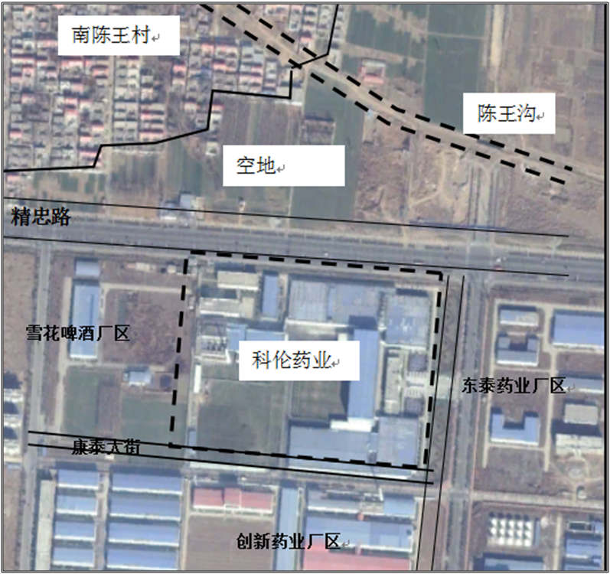

图3-1 项目周围环境示意图
周边敏感点分布情况如下：
表3-1 周边敏感点情况一览
序号 | 环境敏感点 | 方位 | 距离
1 | 南陈王村 | 西北 | 160m
实际敏感点分布情况同环评相比无变化。
3.1.2 厂区平面布置
本项目厂区分为办公区、原料区及生产区。办公区位于厂区中部（厂区主入口正对）；原料区、锅炉房及废品库等位于厂区西部（占地面积约9000㎡），原料区为全封闭车间；生产区位于厂区南北两侧，其中1#车间、2#车间、3#车间及配电室、水站、包材库等位于北部，4#车间及本项目生产车间位于东南部；污水处理站位于西北部，厂区污水总排口位于污水处理站东北部。经对比环评报告表中的总平面布置示意图，项目总平面布置实际建设情况与环评总布局相符，厂区平面布置示意图见附图2。

3.2 工程基本情况
年产3000万支聚丙烯安瓿项目于2014年12月3日通过了汤阴县产业集聚区管委会备案，项目编号为：豫安汤集制造［2014］04430（详见附件）。
本项目工程建设情况如下：
表3-2 项目建设内容、生产设备落实情况
项目名称 |  | 主要环评及批复 |  |  | 实际建设落实情况
生产工艺 |  | 主体工艺：原料→称量→浓配→过滤→稀配→精滤→灌封→冲切→装盘→灭菌、检漏→灯检→贴标→包装  注塑工艺：聚丙烯颗粒→注塑成型→制瓶→超声波清洗→灌封 |  |  | 相符
生产设备 | 序号 | 设备名称 | 设备型号 | 数量 | --
生产设备 | 1 | 超声波清洗机 | KC-4000W | 1 | 相符
生产设备 | 2 | 浓配罐 | 150L | 1 | 相符
生产设备 | 3 | 浓配药液泵 | CM5-3型 | 1 | 相符
生产设备 | 4 | 稀配罐 | 500L | 1 | 相符
生产设备 | 5 | 稀药液泵 | CM5-3型 | 1 | 相符
生产设备 | 6 | 吹灌封三合一设备 | Bottelpack 321M | 1 | 相符
生产设备 | 7 | 臭氧灭菌柜 | QX-1 | 2 | 相符
生产设备 | 8 | 吸料机 | SAL-700G | 1 | 相符
生产设备 | 9 | 金属侦测分离机 | SMS-35 | 1 | 相符
生产设备 | 10 | 洗衣机 | XPB80-1187BS | 3 | 相符
生产设备 | 11 | 列管式换热器 | B500 | 1 | 相符
生产设备 | 12 | 双扉脉动真空灭菌器 | XG1.DTS-0.24 | 1 | 相符
生产设备 | 13 | 钛棒过滤器 | ￠300*11芯 | 2 | 相符
生产设备 | 14 | 精密过滤器 | 3芯*10in*226 | 1 | 相符
生产设备 | 15 | 精密过滤器 | 1芯*10in*226 PP0.22 | 1 | 相符
生产设备 | 16 | 精密过滤器 | 1芯*10in*226 PES0.22 | 2 | 相符
生产设备 | 17 | 双管板式换热器 | P-150.110.08-2P.F | 1 | 相符
生产设备 | 18 | 真空吸料机 | SAL-3.5HP-UG | 1 | 相符
生产设备 | 19 | 工业冷水机 | SIC-20W-HP | 1 | 相符
生产设备 | 20 | 安瓿水浴灭菌器 | ASMDC-1.5 | 1 | 相符
生产设备 | 21 | 螺杆式压缩机 | BLT50A-4.5/13 | 1 | 相符
生产设备 | 22 | 储气罐 | 3/1.3 | 1 | 相符
生产设备 | 23 | 冷干机 | WSA-5F | 1 | 相符
生产设备 | 24 | 电动外抽充气包装机 | 600型 | 1 | 相符
生产设备 | 25 | 电子天平 | 0-60kg | 3 | 相符
生产设备 | 26 | 电子天平 | 0-6kg | 1 | 相符
生产设备 | 27 | 电子天平 | 0-500  g | 1 | 相符
生产设备 | 28 | 自动包装线 | / | 1 | 相符
环保工程 | 废气 | 注塑废气 | 加强通风 |  | 收集后通过排气筒排放，不相符
环保工程 | 废水 | 地面清洁废水 | 厂内污水处理站处理 |  | 相符
环保工程 | 废水 | 设备冲洗水 |  |  | 相符
环保工程 | 废水 | 反渗透系统浓排水 |  |  | 相符
环保工程 | 废水 | 灭菌废水 | 回用锅炉 |  | 相符
环保工程 | 废水 | 生活污水 | 与生产废水一同进入污水处理站处理 |  | 相符
环保工程 | 固废 | 废包装袋 | 外售 |  | 相符
环保工程 | 固废 | 污泥 | 收集后外售做农肥 |  | 相符
环保工程 | 固废 | 废活性炭、废机油 | 交有危险废物处理资质的单位处置 |  | 相符
环保工程 | 噪声 | 生产设备噪声 | 车间墙壁隔音、基础减震、距离衰减 |  | 相符
项目主要经济技术指标及相符情况见表3-3
表3-3 项目主要经济技术指标
序号 | 项目 | 环评及批复内容 | 实际建设内容 | 相符性
1 | 生产规模 | 年产3000万只聚丙烯安瓿 | 年产3000万只聚丙烯安瓿 | 相符
2 | 年操作时间 | 全年生产天数330天，三班（每班8小时）生产制 | 全年生产天数330天，三班（每班8小时）生产制 | 相符
3 | 劳动定员 | 90人 | 90人 | 相符
4 | 占地面积 | 新建车间厂房1座，占地约1045.9m² | 新建车间厂房1座，占地约1045.9m² | 相符
5 | 总投资 | 3000万元 | 3000万元 | 相符
6 | 环保投资 | 30万元 | 30万元 | 相符

3.3 主要原辅材料及燃料
项目主要原辅材料见表3-4。
表3-4 主要原材料消耗一览表
名称 | 环评设计年用量 | 调试期间消耗量  （2019.1.17-2019.1.18）
葡萄糖 | 350t | 1.7 t
氯化钠 | 10t | 0.052 t
聚丙烯粒料 | 500t | 3.51 t
注射用水 | 3750t | 27.08 t
本项目实际运行水平衡如下：

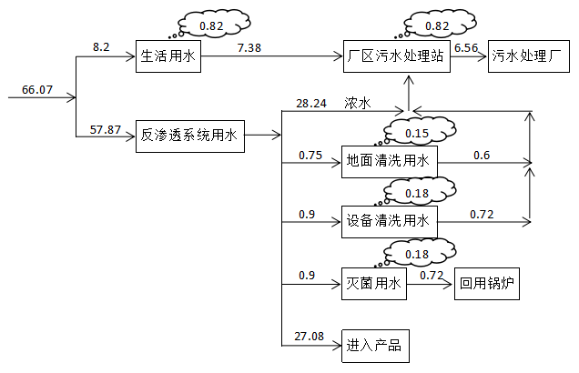

图3-2 本项目水平衡（单位：m³/d）

3.4 生产工艺简介
本项目主要产品为药用安瓿，采用聚丙烯颗粒通过注塑成型设备生产包装材料，主要原辅料为葡萄糖、氯化钠及注射用水，先将制备好的注射用水进行过滤，然后对葡萄糖、氯化钠进行计量称重，与注射用水进行浓配、过滤、稀配、精滤得到药品溶液。聚丙烯颗粒通过电加热设备进行注塑成型得到安瓿药瓶，成型的药瓶进行超声波清洗，然后与配置好的药品溶液进行灌装、冲切（将成组的药瓶分离）后进行装盘，然后送至水浴灭菌器进行灭菌处理，最后灯检、贴标、包装后入库待售。
本项目生产工艺图如下：

原辅料
称量
浓配
过滤
稀配
精滤
聚丙烯颗粒
注塑成型
制瓶
注射用水
过滤

超声波清洗
灌封
冲切
装盘
灯检
贴标
包装

灭菌、检漏

图3-3 项目生产工艺流程图

四、污染物的排放防治措施

4.1污染物防治措施
4.1.1 废气
本项目水浴灭菌及供暖等依托厂区蒸汽锅炉进行供热，我公司新建燃煤锅炉和燃气锅炉项目于2016年12月17日通过了汤阴县环保局的批复，文号为汤环管字（2016）43号，燃煤锅炉未进行建设，燃气锅炉已于2018年10月进行了超低排放改造，本次验收不再对锅炉废气的达标情况进行叙述，锅炉验收另行开展。
本项目聚丙烯瓶塑化成型在独立的GMP车间内进行，生产过程塑料熔解采用电加热，该过程只是成型加工，温度一般不会导致聚丙烯的分解（聚丙烯塑料的分解温度为330-410℃，加工工艺温度为180-220℃），对加热温度进行自动控制，塑料融化过程中有少量塑料熔解气体逸出，但根据注塑生产工艺的要求，在塑料融化阶段，需要控制好电压，不产生过度加热，则废气的产生量很小。
根据环评要求，我公司在生产车间内安装排风设备，加强车间内通风管理，考虑到废气在车间排放影响车间职工工作环境，我公司对设备产生废气进行集中收集，由不低于15m排气筒有组织排放。
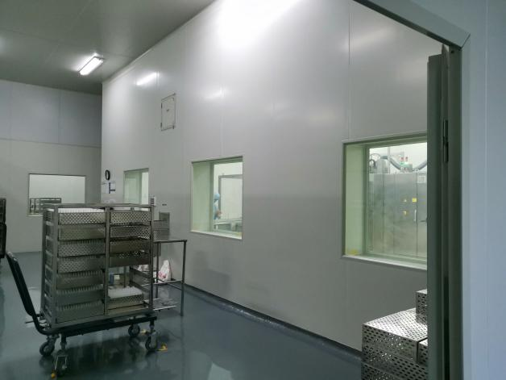 | 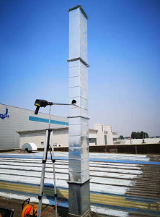
图4-1 吹灌封三合一设备
4.1.2 废水
本项目废水包括生产废水及生活污水，其中生产废水包括：反渗透系统排水、地面及设备清洗水及灭菌废水。
（1）反渗透系统排水
本项目注射用水供应依托厂区软水制备车间，制水车间采用两级反渗透制备工艺，反渗透设备在软水制备的过程中会有一部分浓水排放，此部分废水水质主要为盐分升高，无其他污染，排入厂区污水处理站进行处理。
（2）地面及设备清洗水
本项目在生产过程中需要定期对车间地面、生产设备进行清洗，根据调查，目前我公司GMP车间清洗采用擦拭的方式，清洗用水主要采用除菌后的纯化水，由于医药卫生要求，为防止地面滋生细菌，地面不得有水分的残余，故该部分废水的产生量很少。生产设备清洗废水主要为更换产品时需要对设备进行清洗，灌装设备自带清洗喷雾装置，清洗设备用水为注射水。上述清洗废水排入厂区污水处理站进行处理。
（3）灭菌废水
本项目采用水浴灭菌器，灭菌、真空检漏过程中会产生少量的灭菌废水，该灭菌废水为纯净水，水质较好，使用后仅温度升高，根据我公司现状配水，灭菌水最后回用于锅炉产蒸汽用水不外排。
（4）生活污水
本项目采用职工人数90人，厂区建设有食堂、水冲厕所、淋浴系统（该部分为依托厂区现有），生活污水排入厂区现有污水处理站进行处理。
（5）污水处理站
厂区现有污水处理站采用水解酸化+生物接触氧化法进行治理，污水站工艺流程如下：
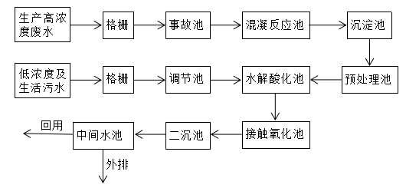

图4-2 厂区污水处理站工艺流程图
厂区现有污水处理站的设计处理能力为1200 m³/d，废水经污水站处理后由市政管网排入汤阴永兴源污水净化有限公司深度处理后排放。
污水处理站及废水排放口建设情况如下：
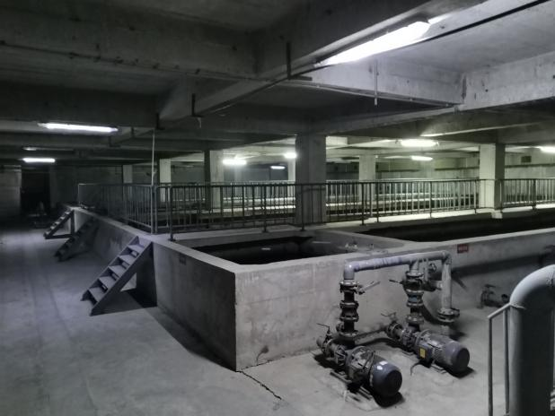 | 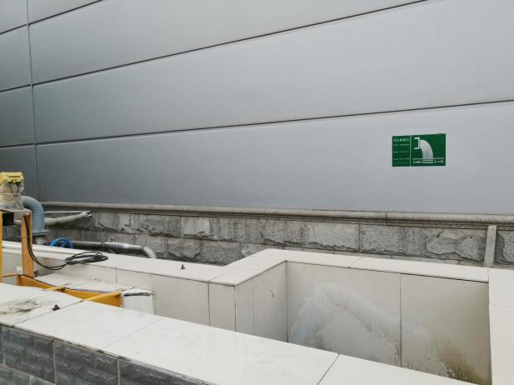
图4-3 污水处理站及废水排放口建设情况
4.1.3 噪声
噪声主要来源于超声波清洗机、吹灌封三合一设备、吸料机、分离机、包装机、各类泵等设备，工程采取车间墙壁隔音、减振、距离衰减等降噪措施，详见下表：
表4-1 主要高噪声设备噪声值 单位：dB(A)
设备 | 噪声源强 | 数量 | 位置 | 治理措施
超声波清洗机 | 65～75dB(A) | 1 | 南部 | 车间墙壁隔音、基础减震、距离衰减
吹灌封三合一设备 | 70～75dB(A) | 1 | 南部 | 车间墙壁隔音、基础减震、距离衰减
吸料机 | 70～80dB(A) | 2 | 南部 | 车间墙壁隔音、基础减震、距离衰减
分离机 | 70～80dB(A) | 1 | 南部 | 车间墙壁隔音、基础减震、距离衰减
包装机 | 80～85dB(A) | 1 | 南部 | 车间墙壁隔音、基础减震、距离衰减
各类泵 | 80～85dB(A) | 2 | 南部 | 车间墙壁隔音、基础减震、距离衰减
4.1.4 固体废物
本工程产生固体废物主要包括：废弃包装材料、废水处理设施污泥、过滤产生的废活性炭、设备维护产生的废机油及职工生活垃圾等。调试验收监测期间（2019.1.17-2019.1.18）固废产生处置情况如下：
表4-2 固体产生及处置情况一览表
种类 | 产生量 | 处置量 | 处置措施 | 性质
生活垃圾 | 0.042t | 0.042t | 交由环卫部门处理 | 一般固废
废弃包装材料 | 0.065t | 0.065t | 包装桶由生产厂家回收，部分外包材料为纸质，无回收价值的外售处理 | 一般固废
废水处理设施污泥 | 0.07t | 0.07t | 用于农田施肥或运往垃圾厂综合利用 | 一般固废
废活性炭 | 0.2t | 0t | 目前危废间暂存，之后交由河南富泉环境科技有限公司处理 | 危险废物
废机油 | 0t | 0t | 调试期间未产生（若产生则经危废暂存间收集后交由河南富泉环境科技有限公司处理） | 危险废物

危废暂存间建设情况如下：
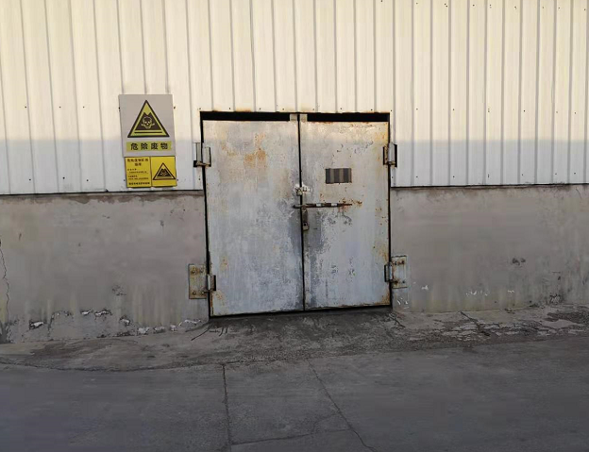
图4-4 危废暂存间建设情况

4.2 环保设施投资落实情况
该项目投资总概算3000万元，环保投资总概算3万元，环保投资总概算占总投资比例为1%；实际总投资3000万元，实际环保总投资为30万元，实际环保投资占总投资比例为1%。项目实际环保投资与该项投资对比情况见表4-3。
表4-3 项目实际环保投资与概算投资对比情况
序号 | 污染因子 |  | 环评环保措施及投资 | 实际环保措施及投资
1 | 废气 | 三合一设备废气 | 车间通风设施，10万元 | 车间通风设施及排气筒，10万元
2 | 噪声 | 生产设备 | 减震材料、墙壁车间材料，20万元 | 减震材料、墙壁车间材料，20万元
合计 |  |  | 30万元 | 30万元

4.3 项目变动情况
根据环评要求，我公司在生产车间内安装排风设备，加强车间内通风管理，考虑到废气在车间排放影响车间职工工作环境，我公司对设备产生废气进行集中收集，由不低于15m排气筒有组织排放。
根据《制药建设项目重大变动清单》（试行）中的条款要求，我公司属环境保护措施中第5项：“废水、废气处理工艺变化，导致新增污染物或污染物排放量增加（废气无组织排放改为有组织排放除外）”，因此不属于重大变动，可直接验收。

五、环境影响评价结论及环评批复要求

5.1 环境影响评价结论
1、环评结论：
河南科伦药业有限公司年产3000万只聚丙烯安瓿项目位于河南科伦药业有限公司现有厂区内，经过分析，得出以下评价结论：
（1）产业政策及可行性结论
根据国家发改委2013年第21号令《产业结构调整指导目录（2011年本）（2013年修正）》，本项目属于允许类，该项目已取得产业集聚区管委会备案。该项目建设地点位于汤阴县划定的产业集聚区范围内，位于医药产业园区，项目建设符合产业集聚区规划要求。项目占地为工业用地，同时根据汤阴县城市总体规划，项目占地符合汤阴县城市总体规划。项目选址满足建厂条件，项目投产后对周围环境影响较小，选址较为合理。
（2）项目主要污染源、治理措施及环境影响分析
本工程废气、废水、废渣、噪声均有产生和排放。
①废气
该项目自产聚丙烯包装瓶生产过程中，塑料融化过程中有少量塑料熔解气体逸出，但产生的有机气体很少，对外界环境影响不大。加强车间内通风管理即可。
②废水
根据本工程生产工艺产污环节，本工程废水主要来自地面及设备冲洗水、反渗透系统产生的外排水、灭菌废水、生活污水等。其中杀菌废水回用与锅炉用水补充，其他废水进污水处理站采用现有水解酸化+接触氧化工艺污水处理设施进行处理，该项目外排废水中主要污染物浓度为PH：7-8、COD：15.6mg/l、NH₃-N：7.5mg/l、SS：10mg/l，能够满足（DB41/777—2013）《省辖海河流域水污染物排放标准》表2中COD：50mg/l、NH₃-N：5(8)mg/l、SS：30mg/l的要求达标排放。
③固废
本项目生产过程中产生的固体废物主要是废弃包装材料，产生量约10t，可定期由供应商回收；污水处理站产生的污泥，产生量约为4t/a，全部由附近农民购买用于农田施肥；企业产生的废活性炭、废机油等危险废物，产生量约为360kg/a，委托有资质的单位安全处置。
④噪声
本工程噪声源主要来自灌装设备、注塑设备，均采取相应的隔声降噪措施，经预测，该项目建成后，企业厂界噪声基本维持现状，即昼间厂界噪声低于54.7dB（A）、夜间噪声低于49.2dB（A），能够满足《工业企业厂界环境噪声排放标准》（GB12348-2008）2类标准（昼间60dB(A)、夜间50dB(A)）的要求达标排放。企业距离最近的环境敏感点南陈王村约160m，企业厂界噪声经距离衰减后，对其声环境无影响。
2、其它要求及建议
（1）工程营运过程中，汤阴县污水处理厂如扩建后能够满足该厂进水量的要求，企业废水如需要进污水处理厂进行处理，则需要在满足当地总量控制要求的情况下，经有关环境保护部门同意后，该项目废水可排入扩建后污水处理厂进行后续处理。
（2）企业应加强对现有污染防治措施的环境管理，按照“三同时”要求，确保噪声、废水、废气达标排放，固废得到安全处置。
（3）根据2014年7月开始实施的《锅炉大气污染物排放标准》(GB13271-2014)中要求，对于现有10t/h燃煤蒸汽锅炉烟气排放在2016年6月30日前仍执行原2001年标准，在2016年7月1日后执行新标准。根据监测，企业现有锅炉的烟气中污染物排放浓度已经无法满足新标准的要求稳定达标排放，建议企业尽快开展锅炉烟气治理设施提标改造工作，提高污染治理设施处理效率。
3、总评价结论
评价认为，该项目符合国家产业政策，选址合理，在采取环评要求的污染防治措施下，对周围地区环境影响不大。因此从环保角度分析，该项目可行。

5.2 环评批复要求
1、依据“环评”结论和本项目环评审批事项在我局网站公示结果，批准河南科伦药业有限公司年产3000万只聚丙烯安瓿项目环境影响报告表。如果建设项目的性质、规模、地点、采用的生产工艺或者防治污染、防止生态破坏的措施发生重大变动，须重新报批。
2、项目执行的有关环境保护标准按“环评”中提出的标准执行；主要污染物排放总量指标按照我局关于河南科伦药业有限公司年产3000万只聚丙烯安瓿项目主要污染物排放总量核定意见（2015编号4105000357）执行。
3、项目实施中须按“环评”中提出的污染控制措施落实，严格执行环保设施与主体工程同时设计、同时施工、同时投入使用的“三同时”制度。
4、项目施工期、营运期污染防治措施，按照环评要求妥善处理，确保各项污染物达标排放。
5、本建设项目环评文件自批准之日起满5年，建设项目方开工建设的，其环评文件应当报我局进行重新审核；项目建设完成后需申请试生产，在批准试生产的3个月内申请验收，待验收合格后方能正式投入使用。

六、验收监测评价标准

6.1 监测执行标准
6.1.1 废气
本项目营运期无组织颗粒物执行《大气污染物综合排放标准》（GB16297-1996）表2二级标准，非甲烷总烃废气根据（安环攻坚办〔2017〕439号）文件要求，非甲烷总烃按照《关于全省开展工业企业挥发性有机物专项治理工作中排放建议值的通知》（豫环攻坚办[2017]162号）文件要求执行，详见下表：
表6-1 有组织废气执行标准
污染物 | 行业 | 建议排放浓度mg/m³ | 建议去除效率%
非甲烷总烃 | 医药行业 | 60 | 90
污染物 | 排放浓度mg/m³ | 排放速率
颗粒物 | 120 | 3.5
表6-2 无组织废气执行标准
污染物 | 无组织排放监控浓度限值
污染物 | 监控点位 | 浓度限值mg/m³
非甲烷总烃 | 周界外浓度最高点 | 2.0
颗粒物 | 周界外浓度最高点 | 1.0
6.1.2 废水
本项目生产及生活污水排入汤阴永兴源污水净化有限公司处理，废水执行（GB8978-1996）《污水综合排放标准》中二级标准要求，详见下表。

表6-3 废水执行标准一览
序号 | 污染物 | 排放限值mg/L
1 | PH | 6-9（无量纲）
2 | CODcr | 150
3 | SS | 150
4 | BOD₅ | 30
5 | NH₃-N | 25
6 | 总氮 | /
7 | 总磷 | /
8 | 总有机碳 | 30
6.1.3 厂界噪声
本项目运营期厂界噪声执行（GB12348-2008）《工业企业厂界环境噪声排放标准》2类标准，具体标准值如下：
表6-4 厂界噪声执行标准限值 单位：dB（A）
执行标准 |  | 昼间 | 夜间
《工业企业厂界环境噪声排放标准》（GB12348-2008） | 2类 | 60 | 50

6.2 污染物排放总量控制指标
本项目总量控制指标为：
表6-5 污染物排放总量控制指标 单位：t/a
污染物 | COD | 氨氮
控制指标 | 0.18 | 0.018

七、 验收监测内容

7.1 生产工况调查和分析
验收监测期间，调查该公司生产情况，检查主要环保设施是否按环评及设计要求建设，是否能够正常运行。

7.2 环保设施监测
废水环保设施监测点位及监测因子见表7-1。
表7-1 废水处理设施监测内容
监测点位 | 监测因子 | 监测频次
安瓿车间废水排放口  （与其他废水混合之前） | 流量、PH、CODcr、SS、  BOD₅、NH₃-N、总氮、总磷、总有机碳 | 4次/天，连续2天
厂区污水处理站总排口 | 流量、PH、CODcr、SS、  BOD₅、NH₃-N、总氮、总磷、总有机碳 | 4次/天，连续2天

7.3 污染物排放监测
7.3.1 废气污染物排放监测
本项目废气污染物无组织排放监测内容见下表：
表7-2 废气监测内容一览
类型 | 监测点位 | 监测因子 | 监测频次
有组织废气 | 吹灌封三合一设备排气筒出口 | 颗粒物、非甲烷总烃 | 3次/天，连续2天
无组织废气 | 沿厂界上风向布设1个监测点，下风向布设3个监测点位 | 颗粒物、非甲烷总烃 | 3次/天，连续2天
7.3.2 废水污染物监测
废水污染物排放监测内容见表7-3。

表7-3 废水污染物监测内容
监测点位 | 监测因子 | 监测频次
安瓿车间废水排放口  （与其他废水混合之前） | 流量、PH、CODcr、SS、  BOD₅、NH₃-N、总氮、总磷、总有机碳 | 4次/天，连续2天
厂区污水处理站总排口 | 流量、PH、CODcr、SS、  BOD₅、NH₃-N、总氮、总磷、总有机碳 | 4次/天，连续2天
7.3.3 厂界及敏感点噪声监测
厂界及敏感点噪声监测内容见下表：
表7-4 厂界、敏感点噪声监测内容一览
监测点位 | 监测因子 | 监测频次
东、南、西、北厂界各布设1个监测点位，共4个监测点位 | 等效声级 | 昼夜各1次，连续2天
南陈王村 | 等效声级 | 昼夜各1次，连续2天
7.3.4 固废调查内容
调查该项目产生的固体废弃物的种类、属性、年产生量和处理方式。

7.4 监测点位
本次验收工作对有组织废气、无组织废气、废水及厂界噪声进行了监测分析，各监测点位如下图所示：

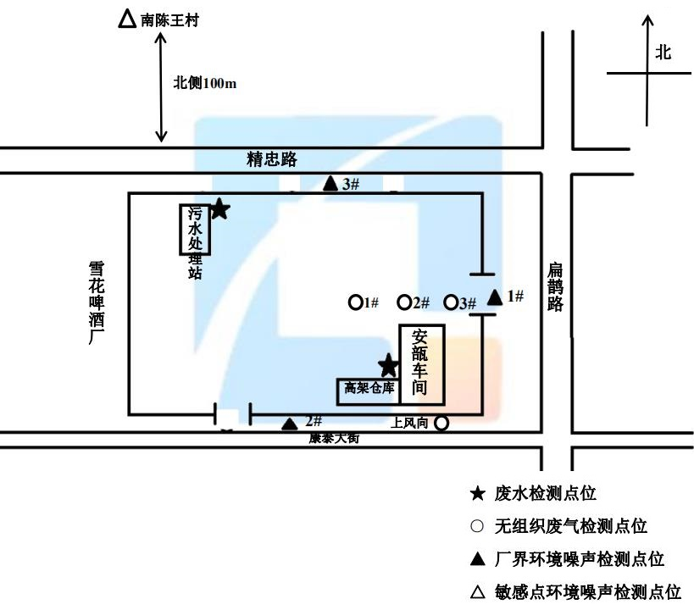

图7-1 监测点位示意图（1）
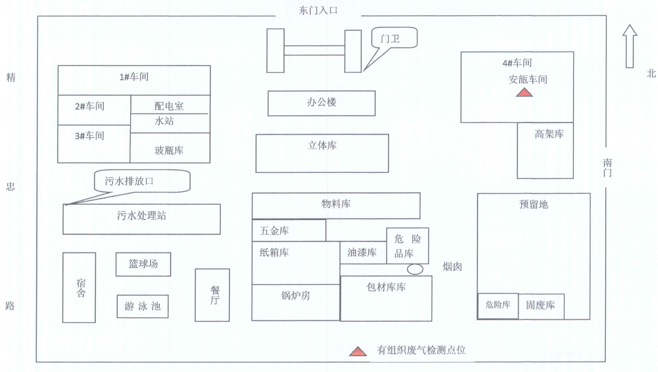

图7-2 监测点位示意图（2）

7.5 污染物排放总量核算
根据验收监测结果，计算该项目污染物排放总量，并与安阳市环境保护局对该项目污染物排放总量控制指标进行比对。

八、监测分析方法及质量保证措施

8.1 监测分析方法及使用仪器
本次验收监测样品采集及分析均应采用国家和行业标准方法，监测分析方法及使用仪器如下：
表8-1 监测分析方法一览表
项目 | 监测分析方法 | 方法标准来源 | 监测分析仪器及编号 | 检出限
颗粒物（有组织） | 固定汚染源废气 低浓度颗粒物的测定 重量法 | HJ836-2017 | 十万分之一天平PT-55S | 1.0mg/m³
颗粒物（无组织） | 大气污染物无组织排放监测技术导则 | HJ/T 55-2000 | 崂应2030中流量智能TSP采样器/ZY019TW-2200 大气/TSP综合采样器ZY040/ZY041/ZY042  ME-204 型万分之一天平/ZY033 | /
非甲烷总烃（有组织） | 固定汚染源废气 总烃、甲烷和非甲烷总烃的测定气相色谱法 | HJ38-2017 | 福立GC9790II气象色谱仪 | 0.07mg/m³
非甲烷总烃（无组织） | 环境空气 总烃、甲烷和非甲烷总烃的测定直接进样-气相色谱法 | HJ 604-2017 | GC7900气相色谱仪/ZY008 | 0.07mg/m3
pH值 | pH值便携式pH计法 | 《水和废水监测分析方法》（第四版）国家环境保护总局(2002年)第三篇第一章六（二） | pHB-4型便携式pH计  /ZY031 | /
化学需氧量 | 水质 化学需氧量的测定重铬酸盐法 | HJ 828-2017 | HCA-102 型标准COD消解器/FZ023 | 4mg/L
五日生化需氧量 | 水质 五日生化需氧量（BOD5）的测定  稀释与接种法 | HJ 505-2009 | SPX-250B-Z生化培养箱/ZY002；JPSJ-605型溶解氧测定仪/ZY032 | 0.5mg/L
NH₃-N | 水质 NH₃-N的测定  纳氏试剂分光光度法 | HJ 535-2009 | T6-新悦可见分光光度计/ZY066 | 0.025mg/L
悬浮物 | 水质悬浮物的测定  重量法 | GB/T 11901-1989 | ME-204电子天平/ZY033 | /
总磷 | 水质 总磷的测定 钼酸铵分光光度法 | GB/T 11893-1989 | T6 新世纪紫外可见分光光度计/ZY001 | 0.01mg/L
总氮 | 水质 总氮的测定 碱性过硫酸钾消解紫外分光光度法 | HJ 636-2012 | T6新世纪紫外可见分光光度 计/ZY001 | 0.05mg/L
厂界环境噪声 | 工业企业厂界环境噪声排放标准 | GB 12348-2008 | AWA5688型多功能声级计/ZY010  AWA6221B型声校准器  /ZY009 | /
敏感点  环境噪声 | 声环境质量标准 | GB 3096-2008 | AWA5688型多功能声级计/ZY010  AWA6221B型声校准器  /ZY009 | /
总有机碳* | 水质 总有机碳的测定燃烧氧化-非分散红外吸收法 | HJ 501-2009 | 总有机碳测定仪 | 0.1mg/L
注：总有机碳*浓度委托河南省正信监测技术有限公司进行测定，监测报告编号为：HJ[2019]0118-06，详见附件。

8.2 验收监测质量保证
本次监测过程严格执行原国家环保总局颁发的《地表水和污水监测技术规范》（HJ/T 91-2002）、《大气污染物无组织排放监测技术导则》（HJ/T55-2000）、《工业企业厂界环境噪声排放标准》（GB 12348-2008）、《声环境质量标准》（GB 3096-2008）和《环境监测质量管理规定》等规范，实施全过程的质量保证。具体措施如下：
1、现场采样及测试在各污染治理设施正常稳定时进行。
2、合理布设监测点位，保证各监测点位布设的科学性和可比性。
3、监测前后用标准流量计对测量仪器进行校准，监测仪器现场进行检漏，合格，并记录存档。非甲烷总烃采集17%的平行样品。无组织颗粒物做不少于10%的空白滤膜校准，本次监测空白滤膜测试率17%。pH现场测试，pH计使用前后校准，合格并记录存档，悬浮物、五日生化需氧量、总有机碳单独采样。
4、噪声测试仪在测量前用标准声源将噪声测试仪校准值93.8dB(A)，在测量后用标准声源验测监测仪器合格，并记录存档。
5、监测分析方法采用国家有关部门颁布的标准（或推荐）分析方法，监测人员经过考核并持有合格证书，所用仪器设备经计量部门检定并在有效期内。
6、监测数据严格实行三级审核制度。
采取的质控措施具体如下：
表8-2 监测质控措施表
序号 | 项目 | 样品个数 | 平行样 |  |  | 加标回收
序号 | 项目 | 样品个数 | 测定个数 | 测试率（%） | 合格率（%） | 测定个数 | 测试率（%） | 合格率（%）
1 | 化学需氧量 | 16 | 2 | 12 | 100 | / | / | /
2 | 五日生化需氧量 | 16 | 2 | 12 | 100 | / | / | /
3 | 氨氮 | 16 | 2 | 12 | 100 | 2 | 12 | 100
4 | 悬浮物 | 16 | 2 | 12 | 100 | / | / | /
5 | 总磷 | 16 | 2 | 12 | 100 | 2 | 12 | 100
6 | 总氮 | 16 | 2 | 12 | 100 | 2 | 12 | 100
合计 |  | 96 | 12 | / | / | 6 | / | /
噪声仪校准结果如下：
表8-3 噪声仪校准结果表
校准时间 | 仪器型号及编号 |  | 理论值 | 校准值 | 相对误差 | 允许误差 | 校准情况 | 溯源方式 | 有效期
2019.1.17 | AWA5688型噪声计/ZY010 | 测试后dB（A） | 94.0 | 93.8 | -0.2 | ±0.5 | 合格 | 检定 | 2019.5.30
2019.1.18 | AWA5688型噪声计/ZY010 | 测试后dB（A） | 94.0 | 93.8 | -0.2 | ±0.5 | 合格 | 检定 | 2019.5.30

九、监测结果及评价

9.1 生产工况
验收监测期间，该项目生产负荷统计如下：
表9-1 验收监测期间生产工况表
监测日期 | 设计生产量（只/d） | 实际生产量（只/d） | （%）
2019.1.17 | 90909 | 85000 | 94.4
2019.1.18 | 90909 | 84500 | 93.9
2019.9.7 | 90909 | 80909 | 89
2019.9.8 | 90909 | 80909 | 89
本项目设计年产聚丙烯安瓿3000万只，年生产时间为330天，设计日产聚丙烯安瓿9.09万只。验收监测期间，日产聚丙烯安瓿8.45～8.5万只，生产负荷为93.9～94.4%；补测期间，日产聚丙烯安瓿8.09万只，生产负荷为89%。生产和污染治理设施运行正常。

9.2 污染物排放监测
9.2.1 废气排放监测
本项目废气污染物无组织颗粒物监测结果如下：
表9-2 废气污染物无组织排放监测结果（1）
监测时间 |  | 颗粒物(mg/m³) |  |  |  |  | 样品状态
 |  | 上风向 | 下风向1# | 下风向2# |  | 下风向3# | 样品状态
2019.1.17 | 10:00~11:00 | 0.12 | 0.34 | 0.26 |  | 0.30 | 样品接收时，外观完好
2019.1.17 | 14:00~15:00 | 0.12 | 0.27 | 0.34 |  | 0.37 | 样品接收时，外观完好
2019.1.17 | 16:00~17:00 | 0.10 | 0.32 | 0.25 |  | 0.29 | 样品接收时，外观完好
2019.1.17 | 无组织排放浓度 | / | 0.37 |  |  |  | /
2019.1.18 | 9:00~10:00 | 0.17 | 0.41 | 0.38 | 0.34 |  | 样品接收时，外观完好
2019.1.18 | 13:00~14:00 | 0.15 | 0.39 | 0.34 | 0.31 |  | 样品接收时，外观完好
2019.1.18 | 15:00~16:00 | 0.13 | 0.37 | 0.28 | 0.32 |  | 样品接收时，外观完好
2019.1.18 | 无组织排放浓度 | / | 0.41 |  |  |  | /
注：2019.1.17平均气温1.7℃～3.4℃，平均气压100.8 kPa～101.9kPa，风速1.4m/s～1.6m/s，主导风向为南风；2019.1.18平均气温2.1℃～3.9℃，平均气压100.6kPa～101.2kPa，风速1.0m/s～1.4m/s，主导风向为南风。
表9-3 废气污染物无组织排放监测结果（2）
监测时间 |  | 非甲烷总烃(mg/m³) |  |  |  |  | 样品状态
 |  | 上风向 | 下风向1# |  | 下风向2# | 下风向3# | 样品状态
2019.1.17 | 10:00 | 0.73 | 0.86 |  | 1.47 | 1.06 | 样品接收时，外观完好
2019.1.17 | 14:00 | 0.74 | 0.95 |  | 1.17 | 1.04 | 样品接收时，外观完好
2019.1.17 | 16:00 | 0.74 | 0.83 |  | 1.32 | 1.04 | 样品接收时，外观完好
2019.1.17 | 无组织排放浓度 | / | 1.47 |  |  |  | /
2019.1.18 | 10:00 | 0.63 | 0.76 | 1.26 |  | 0.74 | 样品接收时，外观完好
2019.1.18 | 14:00 | 0.61 | 0.76 | 1.03 |  | 0.92 | 样品接收时，外观完好
2019.1.18 | 16:00 | 0.39 | 0.63 | 0.78 |  | 0.96 | 样品接收时，外观完好
2019.1.18 | 无组织排放浓度 | / | 1.26 |  |  |  | /
注：2019.1.17平均气温1.7℃～3.4℃，平均气压100.8 kPa～101.9kPa，风速1.4m/s～1.6m/s，主导风向为南风；2019.1.18平均气温2.1℃～3.9℃，平均气压100.6kPa～101.2kPa，风速1.0m/s～1.4m/s，主导风向为南风。
表9-4 废气污染物有组织排放监测结果
监测点位 | 监测时间 | 频次 | 排气流量（m³/h） | 烟尘排放浓度（mg/m³） | 烟尘排放速率（kg/h） | 非甲烷总烃排放（mg/m³） | 非甲烷总烃排放速率（kg/h）
吹灌封三合一设备排气筒出口 | 2019.9.7 | 1 | 1.31×10³ | 2.7 | 0.003 | 4.14 | 0.005
吹灌封三合一设备排气筒出口 | 2019.9.7 | 2 | 1.31×10³ | 2.9 | 0.004 | 3.75 | 0.005
吹灌封三合一设备排气筒出口 | 2019.9.7 | 3 | 1.31×10³ | 3.2 | 0.004 | 4.24 | 0.006
吹灌封三合一设备排气筒出口 | 2019.9.7 | 4 | 1.31×10³ | 2.9 | 0.004 | 4.04 | 0.005
吹灌封三合一设备排气筒出口 | 2019.9.8 | 1 | 1.32×10³ | 2.9 | 0.004 | 4.72 | 0.006
吹灌封三合一设备排气筒出口 | 2019.9.8 | 2 | 1.33×10³ | 3.1 | 0.004 | 3.96 | 0.005
吹灌封三合一设备排气筒出口 | 2019.9.8 | 3 | 1.35×10³ | 3.0 | 0.004 | 4.42 | 0.006
吹灌封三合一设备排气筒出口 | 2019.9.8 | 4 | 1.33×10³ | 3.0 | 0.004 | 4.37 | 0.006
验收监测期间，项目有组织颗粒物、非甲烷总烃排放浓度，厂界周边无组织颗粒物及非甲烷总烃的排放浓度均未超出《大气污染物综合排放标准》（GB16297-1996）以及《关于全省开展工业企业挥发性有机物专项治理工作中排放建议值的通知》（豫环攻坚办[2017]162号）中的限值要求，可达标排放。
9.2.2 废水排放监测
本项目废水与厂区其他污水汇合之前水质监测结果如下：
表9-5 废水污染物排放监测结果（1）
监测点位 | 监测时间 |  | pH值 | 化学需氧量mg/L | 五日生化需氧量mg/L | NH₃-N  mg/L | 样品状态
安瓿车间废水排放口（与其他废水混合之前） | 2019.1.17 | 1次 | 6.98 | 420 | 106 | 6.30 | 样品接收时，外观完好
安瓿车间废水排放口（与其他废水混合之前） | 2019.1.17 | 2次 | 7.14 | 431 | 103 | 5.87 | 样品接收时，外观完好
安瓿车间废水排放口（与其他废水混合之前） | 2019.1.17 | 3次 | 7.01 | 400 | 102 | 5.59 | 样品接收时，外观完好
安瓿车间废水排放口（与其他废水混合之前） | 2019.1.17 | 4次 | 7.09 | 443 | 100 | 6.36 | 样品接收时，外观完好
安瓿车间废水排放口（与其他废水混合之前） | 2019.1.17 | 平均值/范围 | 6.98~7.14 | 424 | 103 | 6.03 | /
安瓿车间废水排放口（与其他废水混合之前） | 2019.1.18 | 1次 | 6.98 | 462 | 104 | 5.56 | 样品接收时，外观完好
安瓿车间废水排放口（与其他废水混合之前） | 2019.1.18 | 2次 | 6.96 | 486 | 101 | 5.87 | 样品接收时，外观完好
安瓿车间废水排放口（与其他废水混合之前） | 2019.1.18 | 3次 | 6.99 | 446 | 105 | 5.32 | 样品接收时，外观完好
安瓿车间废水排放口（与其他废水混合之前） | 2019.1.18 | 4次 | 7.10 | 454 | 107 | 6.05 | 样品接收时，外观完好
安瓿车间废水排放口（与其他废水混合之前） | 2019.1.18 | 平均值/范围 | 6.96~7.10 | 462 | 104 | 5.70 | /

表9-6 废水污染物排放监测结果（2）
监测点位 | 监测时间 |  | 悬浮物  mg/L | 总磷  mg/L | 总氮  mg/L | 总有机碳*  mg/L | 流量*  t/d | 样品状态
安瓿车间废水排放口（与其他废水混合之前） | 2019.1.17 | 1次 | 31 | 0.36 | 11.3 | 393 | 10 | 样品接收时，外观完好
安瓿车间废水排放口（与其他废水混合之前） | 2019.1.17 | 2次 | 30 | 0.33 | 10.7 | 412 | 10 | 样品接收时，外观完好
安瓿车间废水排放口（与其他废水混合之前） | 2019.1.17 | 3次 | 28 | 0.36 | 11.9 | 387 | 10 | 样品接收时，外观完好
安瓿车间废水排放口（与其他废水混合之前） | 2019.1.17 | 4次 | 27 | 0.31 | 12.5 | 408 | 10 | 样品接收时，外观完好
安瓿车间废水排放口（与其他废水混合之前） | 2019.1.17 | 平均值/范围 | 29 | 0.34 | 11.6 | 400 | / | /
安瓿车间废水排放口（与其他废水混合之前） | 2019.1.18 | 1次 | 34 | 0.34 | 10.4 | 401 | 10 | 样品接收时，外观完好
安瓿车间废水排放口（与其他废水混合之前） | 2019.1.18 | 2次 | 32 | 0.33 | 9.75 | 376 | 10 | 样品接收时，外观完好
安瓿车间废水排放口（与其他废水混合之前） | 2019.1.18 | 3次 | 29 | 0.32 | 10.3 | 421 | 10 | 样品接收时，外观完好
安瓿车间废水排放口（与其他废水混合之前） | 2019.1.18 | 4次 | 31 | 0.33 | 10.1 | 435 | 10 | 样品接收时，外观完好
安瓿车间废水排放口（与其他废水混合之前） | 2019.1.18 | 平均值/范围 | 32 | 0.33 | 10.1 | 408 | / | /
注：总有机碳*浓度委托河南省正信监测技术有限公司进行测定，监测报告编号为：HJ[2019]0118-06，详见附件。流量*由厂家提供。
厂区污水处理站总排口废水污染物排放监测结果如下：
表9-7 废水污染物排放监测结果（3）
监测点位 | 监测时间 |  | pH值 | 化学需氧量mg/L | 五日生化需氧量mg/L | NH₃-N  mg/L | 样品状态
厂区污水处理站总排口 | 2019.1.17 | 1次 | 7.04 | 17 | 4.5 | 0.338 | 样品接收时，外观完好
厂区污水处理站总排口 | 2019.1.17 | 2次 | 7.09 | 18 | 4.3 | 0.347 | 样品接收时，外观完好
厂区污水处理站总排口 | 2019.1.17 | 3次 | 7.10 | 17 | 4.5 | 0.366 | 样品接收时，外观完好
厂区污水处理站总排口 | 2019.1.17 | 4次 | 7.11 | 17 | 4.4 | 0.320 | 样品接收时，外观完好
厂区污水处理站总排口 | 2019.1.17 | 平均值/范围 | 7.04~7.11 | 17 | 4.4 | 0.343 | /
厂区污水处理站总排口 | 2019.1.18 | 1次 | 7.01 | 18 | 4.5 | 0.316 | 样品接收时，外观完好
厂区污水处理站总排口 | 2019.1.18 | 2次 | 7.04 | 19 | 4.5 | 0.323 | 样品接收时，外观完好
厂区污水处理站总排口 | 2019.1.18 | 3次 | 7.06 | 18 | 4.4 | 0.310 | 样品接收时，外观完好
厂区污水处理站总排口 | 2019.1.18 | 4次 | 6.99 | 18 | 4.3 | 0.344 | 样品接收时，外观完好
厂区污水处理站总排口 | 2019.1.18 | 平均值/范围 | 6.99~7.06 | 18 | 4.4 | 0.323 | /
表9-8 废水污染物排放监测结果（4）
监测点位 | 监测时间 |  | 悬浮物  mg/L | 总磷  mg/L | 总氮  mg/L | 总有机碳*  mg/L | 流量*  t/d | 样品状态
厂区污水处理站总排口 | 2019.1.17 | 1次 | 16 | 0.12 | 1.88 | 4.8 | 350 | 样品接收时，外观完好
厂区污水处理站总排口 | 2019.1.17 | 2次 | 14 | 0.12 | 2.13 | 5.2 | 350 | 样品接收时，外观完好
厂区污水处理站总排口 | 2019.1.17 | 3次 | 13 | 0.13 | 2.01 | 4.5 | 350 | 样品接收时，外观完好
厂区污水处理站总排口 | 2019.1.17 | 4次 | 16 | 0.12 | 2.41 | 6.1 | 350 | 样品接收时，外观完好
厂区污水处理站总排口 | 2019.1.17 | 平均值/范围 | 15 | 0.12 | 2.11 | 5.2 | / | /
厂区污水处理站总排口 | 2019.1.18 | 1次 | 14 | 0.13 | 2.04 | 5.7 | 366 | 样品接收时，外观完好
厂区污水处理站总排口 | 2019.1.18 | 2次 | 15 | 0.14 | 2.25 | 5.5 | 366 | 样品接收时，外观完好
厂区污水处理站总排口 | 2019.1.18 | 3次 | 12 | 0.16 | 2.01 | 4.9 | 366 | 样品接收时，外观完好
厂区污水处理站总排口 | 2019.1.18 | 4次 | 15 | 0.16 | 2.16 | 5.0 | 366 | 样品接收时，外观完好
厂区污水处理站总排口 | 2019.1.18 | 平均值/范围 | 14 | 0.15 | 2.12 | 5.3 | / | /
注：总有机碳*浓度委托河南省正信监测技术有限公司进行测定，监测报告编号为：HJ[2019]0118-06，详见附件。流量*由厂家提供。
由监测结果可知，本项目生产及生活污水经厂区污水站处理后，各外排污染物浓度可满足《污水综合排放标准》（GB8978-1996）中二级标准要求，达标排放。
9.2.3 厂界及敏感点噪声监测
本项目厂界噪声监测结果如下：
表9-9 厂界噪声监测结果 单位：dB(A)
监测点位 | 昼间 |  | 夜间
监测点位 | 2019.1.17 | 2019.1.18 | 2019.1.17 | 2019.1.18
东厂界 | 47.2 | 48.6 | 43.8 | 41.8
南厂界 | 48.2 | 48.0 | 43.8 | 39.7
北厂界 | 52.3 | 47.3 | 41.6 | 41.6
注：西厂界与雪花啤酒厂紧邻，故不对西厂界进行噪声监测。
验收监测期间，本项目东、北、南厂界噪声测定值均未超出《工业企业厂界环境噪声排放标准》(GB12348-2008)表1中2类标准限值要求，对周边声环境影响较小。
对厂界西北侧南陈王村居民点的噪声监测数据如下：
表9-10 敏感点声环境监测结果
监测点位 | 昼间 |  | 夜间
监测点位 | 2019.1.17 | 2019.1.18 | 2019.1.17 | 2019.1.18
厂界北侧100m处的南陈王村布设1个监测点位 | 47.6 | 47.7 | 41.7 | 40.7
由监测结果可知，距本项目最近居民点环境噪声值可满足GB3096-2008《声环境质量标准》中2类限值的要求，说明其声环境质量良好。
9.2.4 固体废弃物监测
表9-11 固体废物产排情况汇总表
序号 | 种类  及来源 | 产生量 | 处置量 | 处置措施 | 性质
1 | 生活垃圾 | 0.042t | 0.042t | 由环卫部门收集处理 | 一般固废
2 | 废弃包装材料 | 0.065t | 0.065t | 废药品料桶由厂家回收，纸质包装材料外售 | 一般固废
3 | 污泥 | 0.07t | 0.07t | 收集后外售做农肥（污水站处理全厂废水，包括本工程） | 一般固废
4 | 废活性炭 | 0.2t | 0t | 目前危废间暂存，之后交由河南富泉环境科技有限公司处理 | 危险废物
5 | 废机油 | 0t | 0t | 调试期间未产生（若产生则经危废暂存间收集后交由河南富泉环境科技有限公司处理） | 危险废物

9.3 污染物排放总量核算
本项目生产废水、生活污水经污水处理站处理后由园区管网进入汤阴永兴源污水净化有限公司处理。本次验收废水排放总量根据监测结果中的出水浓度指标进行核算。
环评及批复中的废水排放总量指标如下：
表9-12 环评批复废水总量控制指标
污染物 | 水量（m³/a） | 排放总量
污染物 | 水量（m³/a） | CODcr（t/a） | NH₃-N（t/a）
生产及生活污水 | 3573.2 | 0.18 | 0.018
由监测数据计算得本项目废水排放总量指标如下：
表9-13 实际废水排放总量
污染物 | 水量（m³/a） | 排放总量
污染物 | 水量（m³/a） | CODcr（t/a） | NH₃-N（t/a）
生产及生活污水 | 3300 | 0.062 | 0.001
由核算结果可知，本项目生产及生活污水实际排放总量均不超过环评及批复中的总量控制指标，说明本项目废水处理设施运行状况良好，污水处理设施可满足设计要求。

十、环境管理检查结果

10.1 落实环评建议及环评批复情况检查
验收监测期间，对该公司落实环评批复及环评建议情况进行了检查，其落实情况见表10-1。
表10-1 环评建议及批复落实情况一览表
主要环评批复 |  |  | 落实情况
废  气 | 注塑废气 | 车间内设置通风设施 | 已落实
废  水 | 污水处理站 | 水解酸化+生物接触氧化法废水处理装置1套（规模1200m³/d） | 已落实
噪声 | 洗罐封三合一设备 | 车间墙壁隔音 | 已落实
固  废 | 废弃包装材料 | 定期出售 | 已落实
固  废 | 污泥 | 用于农田施肥或运往垃圾厂综合利用 | 已落实
固  废 | 废活性炭、废机油 | 送有资质的单位安全处置 | 已落实

10.2 环保管理制度检查
10.2.1 环保管理制度检查
该厂制定了《环境保护管理制度》、《环保领导小组及环保管理人员职责》、《污水处理设施管理条例》等。
公司建立了环保档案制度，包括环境保护管理制度、环保设施管理制度、环评文件以及各类监测报告等，由环保管理人员负责管理。

10.3 污染物排污口规范化检查
10.3.1 废水、废气、固废排放口规范化检查
废水、锅炉废气排放口设置永久采样口，公司已依据《环境保护图形标志-排放口（源）》的要求设置了污水排放口、有组织废气排放口环保图形标志牌。
10.3.2 采样平台及永久监测孔设置
已依据环评要求对有组织排气筒设置了采样平台和永久监测孔。

10.4 环保设施的管理、运行及维护
公司设有环保设施管理、检查及维护人员，定期对各环保设施进行检查、维护，现场核查再用的各类环保设施均处于正常运行状态。

十一、公众意见调查结果

11.1 调查目的
通过对项目及所在区域有关环境问题的调查，获取公众对该项目的意见和建议，强化社会监督。

11.2 调查方式、范围
调查形式：采取网上发布公示的形式。
调查范围：项目厂址周边公众。

11.3 调查结果
按照原国家环境保护总局环办[2003]36号文《关于建设项目竣工环境保护验收实行公示的通知》及河南省环境保护厅豫环文〔2014〕79号《关于进一步加强和规范建设项目竣工环保验收公众参与工作的通知》的要求，我公司在该项目试生产期间，于2019年1月12日通过公共媒体告知的形式征求当地公众的意见，具体调查内容如下：

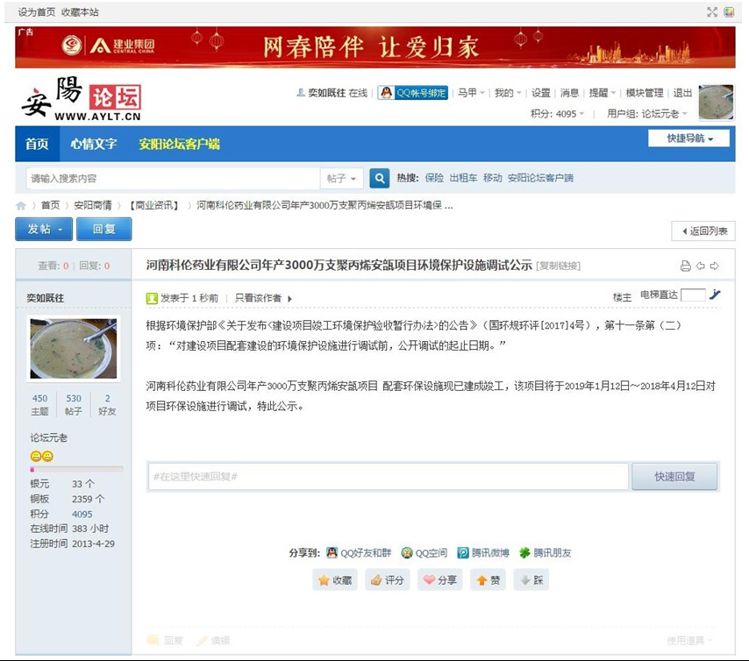

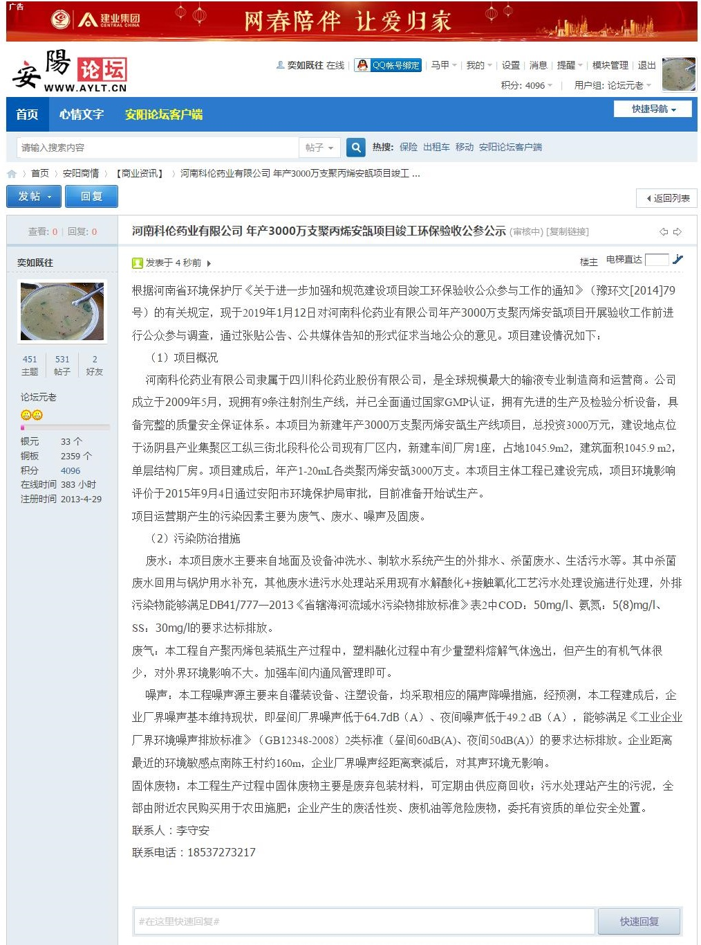

公众意见调查的期间内，没有被调查公众对本项目的竣工验收表示反对。

十二、验收结论与建议

12.1 验收监测结论
12.1.1 验收监测期间工况调查
本项目设计年产聚丙烯安瓿3000万只，年生产时间为330天，设计日产聚丙烯安瓿9.09万只。验收监测期间，日产聚丙烯安瓿8.45～8.5万只，生产负荷为93.9～94.4%，生产和污染治理设施运行正常。
12.1.2 废气污染物排放监测结果
验收监测期间，项目有组织及厂界周边无组织颗粒物、非甲烷总烃的排放浓度均未超出《大气污染物综合排放标准》（GB16297-1996）以及《关于全省开展工业企业挥发性有机物专项治理工作中排放建议值的通知》（豫环攻坚办[2017]162号）中的限值要求，可达标排放。
12.1.3 废水污染物排放监测结果
验收监测期间，本项目生产及生活污水经厂区污水站处理后，各外排污染物浓度可满足《污水综合排放标准》（GB8978-1996）中二级标准要求，达标排放。
12.1.4 厂界噪声监测
验收监测期间，本项目东、北、南厂界噪声测定值均未超出《工业企业厂界环境噪声排放标准》(GB12348-2008)表1中2类限值要求；北侧160m南陈王村居民点环境噪声值可满足GB3096-2008《声环境质量标准》中2类限值的要求，说明所在地声环境质量良好。
12.1.5 固体废弃物监测结果
验收监测期间，本项目各类固体废物均可以得到合理处置。
12.1.6 污染物排放总量
由监测数据计算得本项目废水排放总量指标如下：
表12-1 实际废水排放总量
污染物 | 水量（m³/a） | 排放总量
污染物 | 水量（m³/a） | CODcr（t/a） | NH₃-N（t/a）
生产及生活污水 | 3300 | 0.062 | 0.001
由核算结果可知，本项目生产及生活污水实际排放总量为COD：0.062t/a、NH₃-N：0.001t/a，均不超出环评及批复中的总量控制指标，说明本项目废水处理设施运行状况良好，污水处理设施可满足设计要求。
12.1.7 工程建设对环境的影响
由验收监测结果可知，南陈王村居民点环境噪声值可满足GB3096-2008《声环境质量标准》中2类限值的要求，说明其声环境质量良好。

12.2 验收建议
12.2.1建设单位应加强对各类废水的管理及处置工作，确保废水可得到有效处置，达标排放。
12.2.2加强对各项环保设施的日常维护和管理，保证环保设施稳定运行，以确保污染物长期稳定达标排放。
12.2.3在日后的生产运行之中，严格按照相关规范对危险废物进行暂存及处置，确保危险废物不对环境造成较大影响。
12.2.4加强厂区绿化建设，以起到降噪、净化空气的作用，同时为厂区工作人员营造良好的工作环境。

建设项目竣工环境保护“三同时”验收登记表
填表单位（盖章）：河南科伦药业有限公司 填表人（签字）：李守安 项目经办人（签字）：
建设项目 | 项目名称 |  |  | 年产3000万支聚丙烯安瓿项目 |  |  |  |  |  | 项目代码 |  | 豫安汤集制造【2014】04430 | 建设地点 |  | 汤阴县产业集聚区工纵三街北段
建设项目 | 行业类别（分类管理名录） |  |  | C2720 化学药品制剂制造 |  |  |  |  |  | 建设性质 |  | □新建 ☑改扩建 □技术改造 |  |  | 项目厂区中心经度/纬度 |  | 东经114°23'55.13"，北纬 35°54'34.23"
建设项目 | 设计生产能力 |  |  | 年产3000万只聚丙烯安瓿 |  |  |  |  |  | 实际生产能力 |  | 年产3000万只聚丙烯安瓿 | 环评单位 |  | 河南安环环保科技有限公司
建设项目 | 环评文件审批机关 |  |  | 安阳市环境保护局 |  |  |  |  |  | 审批文号 |  | 安环建表（2015）119号 | 环评文件类型 |  | 报告表
建设项目 | 开工日期 |  |  | 2015年10月 |  |  |  |  |  | 竣工日期 |  | 2019年1月 | 排污许可证申领时间 |  | /
建设项目 | 环保设施设计单位 |  |  | / |  |  |  |  |  | 环保设施施工单位 |  | 河南科伦药业有限公司 | 本工程排污许可证编号 |  | /
建设项目 | 验收单位 |  |  | 河南科伦药业有限公司 |  |  |  |  |  | 环保设施监测单位 |  | 河南乾蓝环境监测技术服务有限公司  河南省正信监测技术有限公司 | 验收监测时工况 |  | 93.9%~94.4%
建设项目 | 投资总概算（万元） |  |  | 3000 |  |  |  |  |  | 环保投资总概算（万元） |  | 30 | 所占比例（%） |  | 1
建设项目 | 实际总投资 |  |  | 3000 |  |  |  |  |  | 实际环保投资（万元） |  | 30 | 所占比例（%） |  | 1
建设项目 | 废水治理（万元） |  |  | / | 废气治理（万元） | 10 | 噪声治理（万元） |  | 20 | 固体废物治理（万元） |  | / | 绿化及生态（万元） |  | / | 其他（万元） |  | /
建设项目 | 新增废水处理设施能力 |  |  | / |  |  |  |  |  | 新增废气处理设施能力 |  | / | 年平均工作时 |  | 7920
运营单位 |  |  |  | 河南科伦药业有限公司 |  |  |  | 运营单位社会统一信用代码（或组织机构代码） |  |  |  | 91410523689717107T | 验收时间 |  | 2019年1月
污染  物排  放达  标与  总量  控制（工  业建  设项  目详填） |  | 污染物 |  | 原有排  放量(1) | 本期工程实际排放浓度(2) | 本期工程允许排放浓度(3) | 本期工程产生量(4) | 本期工程自身削减量(5) |  | 本期工程实际排放量(6) | 本期工程核定排放总量(7) | 本期工程“以新带老”削减量(8) | 全厂实际排放总量(9) | 全厂核定排放总量(10) |  | 区域平衡替代削减量(11) |  | 排放增减量(12)
 |  | 废水
 |  | 化学需氧量 |  | 2.28 | 18 | 150 | 1.462 | 1.4 |  | 0.062 | 0.18 |  |  | 2.46 |  |  |  | +0.18
 |  | 氨氮 |  | 0.0018 | 0.333 | 25 | 0.019 | 0.018 |  | 0.001 | 0.018 |  |  | 0.0198 |  |  |  | +0.018
 |  | 石油类
 |  | 废气
 |  | 二氧化硫
 |  | 烟尘
 |  | 工业粉尘
 |  | 氮氧化物
 |  | 工业固体废物
 |  | 与项目有关的其他特征污染物
注：1、排放增减量：（+）表示增加，（-）表示减少。2、(12)=(6)-(8)-(11)，（9）= (4)-(5)-(8)- (11) +（1）。3、计量单位：废水排放量——万吨/年；废气排放量——万标立方米/年；工业固体废物排放量——万吨/年；水污染物排放浓度——毫克/升

